**BÁO CÁO KẾT THÚC MÔN HỌC  
Lập trình android**

**Xây dựng ứng dụng “Quản Lý Văn Phòng Phẩm”**

Sinh viên thực hiện:Nhóm 4  
- Tạ Chiêu Lễ -  
- Lâm Thiện Nhân –

**NHẬT KÝ HOẠT ĐỘNG NHÓM 4**

|  |  |  |  |  |  |
| --- | --- | --- | --- | --- | --- |
| **STT** | **HỌ TÊN** | **CÔNG VIỆC** | **TỰ ĐÁNH GIÁ** | **NHÓM ĐÁNH GIÁ** | **KÝ TÊN** |
| **1** | Tạ Chiêu Lễ | Viết báo cáo  Tạo layout tiêu chuẩn  Thiết kế layout  Nav: Trang Cấp Phát, Phòng Ban. | Tuần 1:20%  Tuần 2:40%  Tuần 3:80%  Tuần 4: 100% | Tuần 1: 20%  Tuần 2:40%  Tuần 3:80%  Tuần 4: 100% |  |
| **2** | Lâm Thiện Nhân | Tạo Mockups  Chuyển trang,  , Lưu file,hiển thị báo cáo,Thoát  Nav:Nhân Viên,VPP. | Tuần 1:20%  Tuần 2:40%  Tuần 3:80%  Tuần 4: 100% | Tuần 1:20%  Tuần 2:40%  Tuần 3:80% Tuần 4: 100% |  |
|  |  |  |  |  |  |
|  |  |  |  |  |  |

**CHƯƠNG 1. MỞ ĐẦU**............................................................................................................................... 4  
***1.1 Giới thiệu môn học và nhóm thực hiện***....................................................................................... 4  
***1.2 Mô tả ứng dụng***............................................................................................................................ 4  
***1.3 Ứng dụng trong cuộc sống*** .......................................................................................................... 4  
**CHƢƠNG 2 PHÂN TÍCH CẤU TRÚC HỆ THỐNG** ............................................................................ 5  
***2.1 Phân tích thiết hệ thống***............................................................................................................... 5  
***2.2 Thiết kế hệ thống***........................................................................................................................19  
**CHƢƠNG 3. CÀI ĐẶT** ............................................................................................................................  
***3.1 Màn hình home***..........................................................................................................................  
3.2 ***Màn hình xem thông tin có 3 chức năng…………*** .........................................................................  
3.3 ***Màn hình Chức năng #1………………..*** .....Thêm..............................................................................

3.3 ***Màn hình Chức năng #2………………..*** ...Xóa........................................................................

3.3 ***Màn hình Chức năng #3………………..*** ......Sửa..........................................................................

3.3 ***Màn hình Chức năng #4………………..*** .......Thoát..........................................................................

**CHƢƠNG 4. KẾT QUẢ ĐẠT ĐƢỢC**.....................................................................................................40  
***4.1 Kết quả đạt được*** ..........................................................................................................................40  
***4.2 Kết luận*** ........................................................................................................................................40

**CHƯƠNG 1. MỞ ĐẦU**

***1.1Giới thiệu môn học và nhóm thực hiện***Môn di động 2 là môn nâng cao của di động 1. Môn học này giúp sinh viên phát triển kỹ  
năng lập trình, tự tiềm kiếm, cập nhật kiến thức mới giúp áp dụng cho các dự án thực tế.  
Kiến thức Thêm: API, NavBar

* Thành viên thực hiện:  
  Tạ Chiêu Lễ  
  Lâm Thiện Nhân

***1.2 Mô tả ứng dụng***

***-*** tên ứng dụng: Quản Lý Văn Phòng Phẩm

- thêm thông tin

- lưu trữ cấp phát thông tin

***1.3Ứng dụng trong cuộc sống***

Với việc quản lí văn phòng phẩm hay quản lí các thông tin là điều tất yếu trong hầu hết các công ty.

ứng dụng quản lí đi sát thực tế và rèn luyện được kỹ năng quản lí và làm việc với mô hình vừa và nhỏ.

**CHƯƠNG 2 PHÂN TÍCH CẤU TRÚC HỆ THỐNG**

***2.1 Phân tích thiết hệ thống***

**Tổng quan:** Cấp Phát Văn Phòng Phẩm là ứng dụng quản lí thông tin, thêm sửa và lưu các thông tin

**Phạm vi đề tài:**Android API: custom phone 4.3- API 18 – 768-1280

1. **Chức năng #1: drawable**

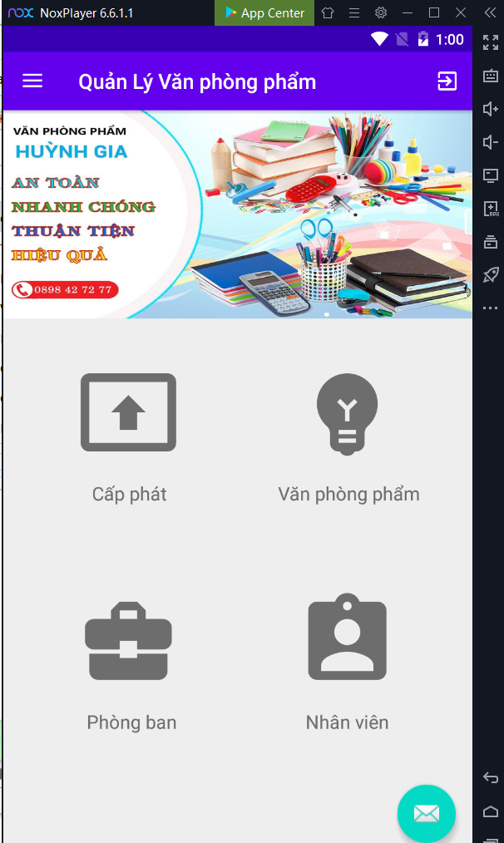  
  
code:  
*<?***xml version="1.0" encoding="utf-8"***?>*<**animation-list xmlns:android="http://schemas.android.com/apk/res/android"**>  
  
 <**item  
 android:drawable="@drawable/load1"  
 android:duration="750"**/>  
 <**item  
 android:drawable="@drawable/load2"  
 android:duration="750"**/>  
  
</**animation-list**>

DrawerLayout drawer = findViewById(R.id.***drawer_layout***);  
NavigationView navigationView = findViewById(R.id.***nav_view***);  
  
ActionBarDrawerToggle toggle = **new** ActionBarDrawerToggle(  
 **this**, drawer, toolbar, R.string.***navigation_drawer_open***, R.string.***navigation_drawer_close***);  
drawer.addDrawerListener(toggle);  
toggle.syncState();  
navigationView.setNavigationItemSelectedListener(**this**);

@Override  
**public void** onWindowFocusChanged(**boolean** hasFocus) {  
 **move**.start();  
 **super**.onWindowFocusChanged(hasFocus);  
}

1. chức năng #2: Chuyển Trang

|  |  |  |  |
| --- | --- | --- | --- |
| Tiêu đề | Mô tả | Qui trình | Kết quả |
| Màn hình chính | Màn hình chính có:  - 4 imgae button  - 1 background  - 1 images | Thiết kế | Hoàn thành |
| Button “Chuyển Trang Cấp Phát” | Chuyển sang giao diện  “Cấp Phát” | Click | Chuyển sang giao diện”Cấp Phát” |
| Button “Chuyển Trang Phòng Ban” | Chuyển sang giao diện  “Phòng Ban” | Click | Chuyển sang giao diện” Phòng Ban” |
| Button “Chuyển Trang Nhân Viên” | Chuyển sang giao diện  “Nhân Viên” | Click | Chuyển sang giao diện” Nhân Viên” |
| Button “Chuyển Trang VPP” | Chuyển sang giao diện  “VPP” | Click | Chuyển sang giao diện”VPP” |
| Button “Thoát” | “Thoát khỏi ứng dụng Y/N” | Click | Thoát |

1. 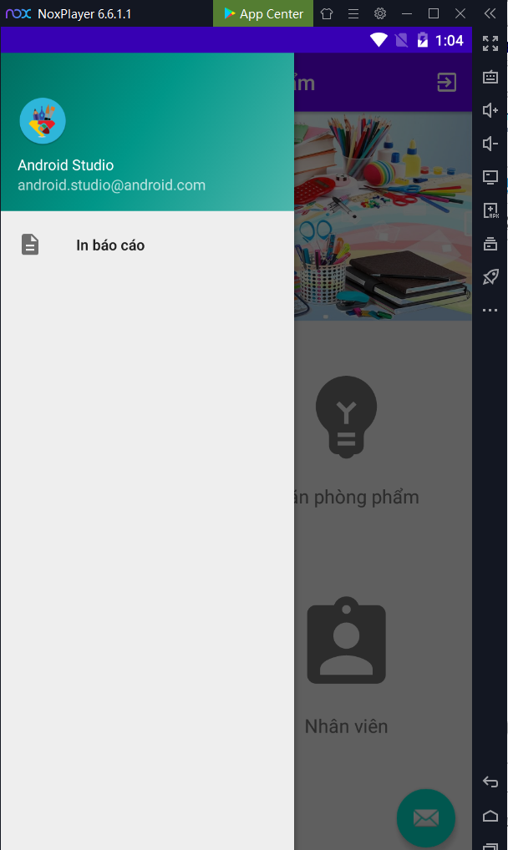

c. chức năng #3:**cấp phát Văn Phòng Phẩm**  
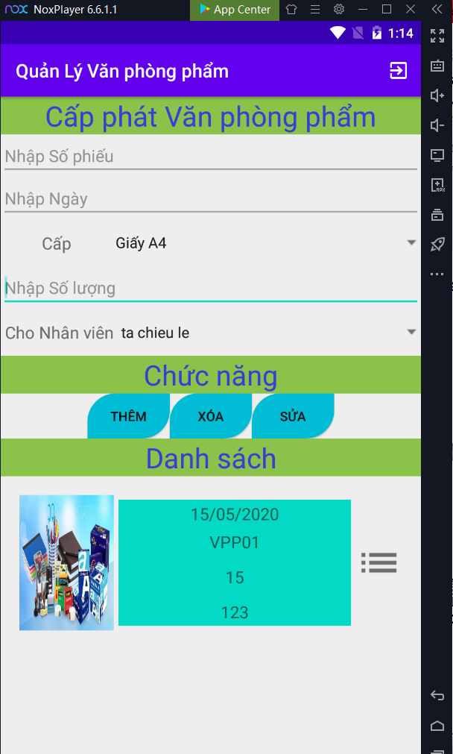

EditText **txtSl**, **txtNgay**, **txtMa**;  
Spinner **spnVPP**, **spnNV**;  
Button **btnXoa**, **btnSua**, **btnThem**;  
ListView **lvCP**;

CustomAdapterCP **apdapter**;  
ArrayList<CapPhat> **data_CP** = **new** ArrayList<>();  
ArrayList<NhanVien> **data_NV** = **new** ArrayList<>();  
ArrayList<VPP> **data_VPP** = **new** ArrayList<>();

DBVPP dbvpp = **new** DBVPP(**this**);  
**data_VPP** = dbvpp.LayDL();  
  
ArrayList<String> l = **new** ArrayList<>();  
**for** (**int** i = 0; i < **data_VPP**.size(); i++) {  
 l.add(**data_VPP**.get(i).getTen());  
}  
  
ArrayAdapter<String> adapter = **new** ArrayAdapter(**this**, android.R.layout.***simple_spinner_item***,l);  
adapter.setDropDownViewResource(android.R.layout.***simple_list_item_single_choice***);  
  
**spnVPP**.setAdapter(adapter);  
  
DBNhanVien dbNhanVien = **new** DBNhanVien(**this**);  
**data_NV** = dbNhanVien.LayDL();  
  
ArrayList<String> l2 = **new** ArrayList<>();  
**for** (**int** i = 0; i < **data_NV**.size(); i++) {  
 l2.add(**data_NV**.get(i).getTen());  
}  
  
ArrayAdapter<String> adapter2 = **new** ArrayAdapter(**this**, android.R.layout.***simple_spinner_item***,l2);  
adapter2.setDropDownViewResource(android.R.layout.***simple_list_item_single_choice***);  
  
**spnNV**.setAdapter(adapter2);

HienThiDL();

**lvCP**.setOnItemClickListener(**new** AdapterView.OnItemClickListener() {  
 @Override  
 **public void** onItemClick(AdapterView<?> parent, View view, **int** position, **long** id) {  
 CapPhat capPhat = **data_CP**.get(position);  
 **txtMa**.setText(capPhat.getMa());  
 **txtNgay**.setText(capPhat.getNgay());  
 **txtSl**.setText(capPhat.getSl());  
  
 **for** (**int** i = 0; i < **data_VPP**.size(); i++) {  
 **if** (**data_VPP**.get(i).getMa().equals(capPhat.getVpp()))  
 {  
 **spnVPP**.setSelection(i);  
 **break**;  
 }  
 }  
  
 **for** (**int** i = 0; i < **data_NV**.size(); i++) {  
 **if** (**data_NV**.get(i).getMa().equals(capPhat.getNv()))  
 {  
 **spnNV**.setSelection(i);  
 **break**;  
 }  
 }  
 }  
});

**private void** HienThiDL() {  
 DBCapPhat dbCapPhat = **new** DBCapPhat(**this**);  
  
 **data_CP** = dbCapPhat.LayDL();  
 **apdapter** = **new** CustomAdapterCP(**this**, R.layout.***activity_lv_cp***, **data_CP**);  
 **lvCP**.setAdapter(**apdapter**);  
}

* Thêm:

**public void** Them(CapPhat capPhat)  
{  
 SQLiteDatabase db = **dbHelper**.getWritableDatabase();  
 ContentValues values = **new** ContentValues();  
 values.put(**"SoPhieu"**,capPhat.getMa());  
 values.put(**"NgayCap"**,capPhat.getNgay());  
 values.put(**"MaVPP"**,capPhat.getVpp());  
 values.put(**"MaNV"**,capPhat.getNv());  
 values.put(**"Sl"**,capPhat.getSl());  
 db.insert(**"CAPNHATVPP"**,**null**,values);  
}

**private void** ThemDL() {  
 DBCapPhat dbCapPhat = **new** DBCapPhat(**this**);  
 CapPhat capPhat = **new** CapPhat();  
  
 capPhat.setMa(**txtMa**.getText().toString());  
 capPhat.setNgay(**txtNgay**.getText().toString());  
 capPhat.setSl(**txtSl**.getText().toString());  
  
 **for** (**int** i = 0; i < **data_VPP**.size(); i++) {  
 **if**(**spnVPP**.getSelectedItem().toString() == **data_VPP**.get(i).getTen())  
 {  
 capPhat.setVpp(**data_VPP**.get(i).getMa());  
 }  
 }  
  
 **for** (**int** i = 0; i < **data_NV**.size(); i++) {  
 **if**(**spnNV**.getSelectedItem().toString() == **data_NV**.get(i).getTen())  
 {  
 capPhat.setNv(**data_NV**.get(i).getMa());  
 }  
 }  
  
 dbCapPhat.Them(capPhat);  
 clear();  
}

* Xóa:

**public void** Xoa(CapPhat capPhat)  
{  
 SQLiteDatabase db = **dbHelper**.getWritableDatabase();  
 String sql =**"Delete from CAPNHATVPP where SoPhieu = '"**+capPhat.getMa()+**"'"**;  
 db.execSQL(sql);  
}

**private void** XoaDL() {  
 DBCapPhat dbCapPhat = **new** DBCapPhat(**this**);  
 CapPhat capPhat = **new** CapPhat();  
  
 capPhat.setMa(**txtMa**.getText().toString());  
 capPhat.setNgay(**txtNgay**.getText().toString());  
 capPhat.setSl(**txtSl**.getText().toString());  
  
 **for** (**int** i = 0; i < **data_VPP**.size(); i++) {  
 **if**(**spnVPP**.getSelectedItem().toString() == **data_VPP**.get(i).getTen())  
 {  
 capPhat.setVpp(**data_VPP**.get(i).getMa());  
 }  
 }  
  
 **for** (**int** i = 0; i < **data_NV**.size(); i++) {  
 **if**(**spnNV**.getSelectedItem().toString() == **data_NV**.get(i).getTen())  
 {  
 capPhat.setNv(**data_NV**.get(i).getMa());  
 }  
 }  
  
 dbCapPhat.Xoa(capPhat);  
 clear();  
}

* Sửa:

**public void** Sua(CapPhat capPhat)  
{  
 SQLiteDatabase db = **dbHelper**.getWritableDatabase();  
 ContentValues values = **new** ContentValues();  
 values.put(**"NgayCap"**,capPhat.getNgay());  
 values.put(**"MaVPP"**,capPhat.getVpp());  
 values.put(**"MaNV"**,capPhat.getNv());  
 values.put(**"Sl"**,capPhat.getSl());  
 db.update(**"CAPNHATVPP"**,values,**"SoPhieu = '"** + capPhat.getMa() + **"'"**,**null**);  
}

**private void** SuaDL() {  
 DBCapPhat dbCapPhat = **new** DBCapPhat(**this**);  
 CapPhat capPhat = **new** CapPhat();  
  
 capPhat.setMa(**txtMa**.getText().toString());  
 capPhat.setNgay(**txtNgay**.getText().toString());  
 capPhat.setSl(**txtSl**.getText().toString());  
  
 **for** (**int** i = 0; i < **data_VPP**.size(); i++) {  
 **if**(**spnVPP**.getSelectedItem().toString() == **data_VPP**.get(i).getTen())  
 {  
 capPhat.setVpp(**data_VPP**.get(i).getMa());  
 }  
 }  
  
 **for** (**int** i = 0; i < **data_NV**.size(); i++) {  
 **if**(**spnNV**.getSelectedItem().toString() == **data_NV**.get(i).getTen())  
 {  
 capPhat.setNv(**data_NV**.get(i).getMa());  
 }  
 }  
  
 dbCapPhat.Sua(capPhat);  
 clear();  
}

|  |  |  |  |
| --- | --- | --- | --- |
| Tiêu đề | Mô tả | Qui trình | Kết quả |
| Màn hình Cấp phát VPP | Màn hình chính có:  3 textview  2 spinner  4 button 1 image button  1 listview  1 buttom | Thiết kế | Hoàn thành |
| TextView : Số Phiếu,Nhập Ngày,Nhập Số Lượng | Nhập Text | Click vào edit text để nhập | Hoàn thành |
| Spinner: vật phẩm, tên nhân viên | Click vào spinner chọn vật phẩm | Click Spinner | Hoàn thành |
| Button:Thêm, Xóa,Sửa | Click vào có hỏi “ bạn muốn thêm, xóa hay sửa không “ | Click đổi màu button | Hoàn Thành |
| Image Button | “Chuyển sang trang chi tiết của Cấp Phát VPP” | Click Image Button | Hoàn Thành |

1. Chức năng #4: **Danh Sách Phòng Ban**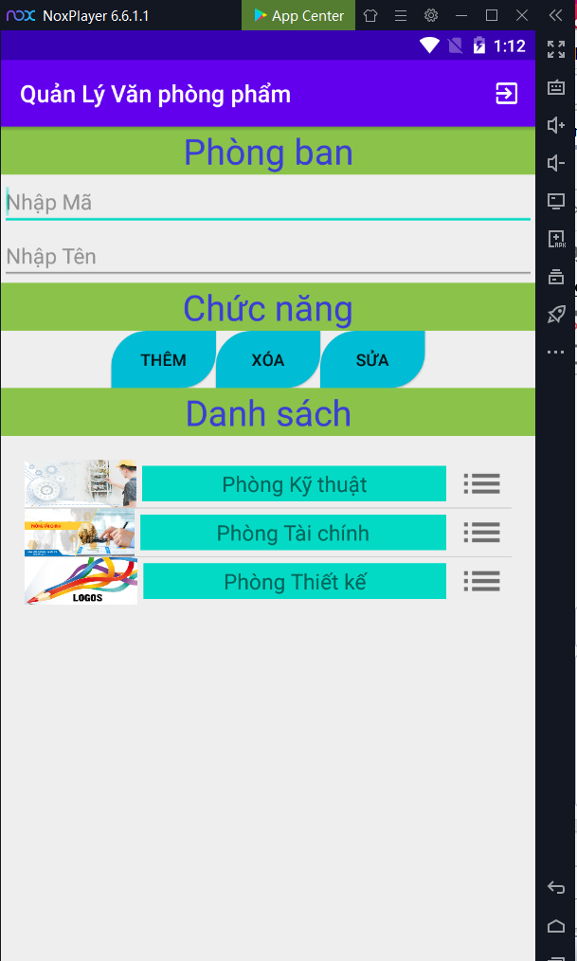

Button **btnThem**, **btnXoa**, **btnSua**;  
EditText **txtMaPB**, **txtTenPB**;  
ListView **lvPB**;

CustomAdapterPB **apdapter**;  
ArrayList<PhongBan> **data_PB** = **new** ArrayList<>();

**lvPB**.setOnItemClickListener(**new** AdapterView.OnItemClickListener() {  
 @Override  
 **public void** onItemClick(AdapterView<?> parent, View view, **int** position, **long** id) {  
 PhongBan phongBan = **data_PB**.get(position);  
 **txtMaPB**.setText(phongBan.getMa());  
 **txtTenPB**.setText(phongBan.getTen());  
 }  
});

**private void** HienThiDL() {  
 DBPhongBan dbPhongBan = **new** DBPhongBan(**this**);  
  
 **data_PB** = dbPhongBan.LayDL();  
 **apdapter** = **new** CustomAdapterPB(**this**, R.layout.***activity_lv_pb***, **data_PB**);  
 **lvPB**.setAdapter(**apdapter**);  
}

-Thêm:

**public void** Them(PhongBan phongBan)  
{  
 SQLiteDatabase db = **dbHelper**.getWritableDatabase();  
 ContentValues values = **new** ContentValues();  
 values.put(**"MaPB"**,phongBan.getMa());  
 values.put(**"TenPB"**,phongBan.getTen());  
 db.insert(**"PHONGBAN"**,**null**,values);  
}

**private void** ThemDL() {  
 DBPhongBan dbPhongBan = **new** DBPhongBan(**this**);  
 PhongBan phongBan = **new** PhongBan();  
  
 phongBan.setMa(**txtMaPB**.getText().toString());  
 phongBan.setTen(**txtTenPB**.getText().toString());  
 dbPhongBan.Them(phongBan);  
 clear();  
}

-Xóa:

**public void** Xoa(PhongBan phongBan)  
{  
 SQLiteDatabase db = **dbHelper**.getWritableDatabase();  
 String sqlPB =**"Delete from PHONGBAN where MaPB = '"**+phongBan.getMa()+**"'"**;  
 db.execSQL(sqlPB);  
  
 String sqlNV =**"Delete from NHANVIEN where MaPB = '"**+phongBan.getMa()+**"'"**;  
 db.execSQL(sqlNV);  
}

**private void** XoaDL() {  
 DBPhongBan dbPhongBan = **new** DBPhongBan(**this**);  
 PhongBan phongBan = **new** PhongBan();  
  
 phongBan.setMa(**txtMaPB**.getText().toString());  
 phongBan.setTen(**txtTenPB**.getText().toString());  
 dbPhongBan.Xoa(phongBan);  
 clear();  
}

-Sửa:

**public void** Sua(PhongBan phongBan)  
{  
 SQLiteDatabase db = **dbHelper**.getWritableDatabase();  
 ContentValues values = **new** ContentValues();  
 values.put(**"TenPB"**,phongBan.getTen());  
 db.update(**"PHONGBAN"**,values,**"MaPB = '"** + phongBan.getMa() + **"'"**,**null**);  
}

**private void** SuaDL() {  
 DBPhongBan dbPhongBan = **new** DBPhongBan(**this**);  
 PhongBan phongBan = **new** PhongBan();  
  
 phongBan.setMa(**txtMaPB**.getText().toString());  
 phongBan.setTen(**txtTenPB**.getText().toString());  
 dbPhongBan.Sua(phongBan);  
 clear();  
}

|  |  |  |  |
| --- | --- | --- | --- |
| Tiêu đề | Mô tả | Qui trình | Kết quả |
| Màn hình Danh Sach Phong Ban | Màn hình chính có:  2 textview  3 button  1 ListView  1 listview  1 buttom | Thiết kế | Hoàn thành |
| TextView “Mã PB, Tên PB “ | Nhập dữ liệu vào | Click vào TextView | Hoàn thành |
| Button Thêm, Xóa, Sửa, Clear | Thêm: Thêm danh Sách VPP Xóa : Xóa danh sách VPP Sửa: Sửa danh sách VPP | Click vào button | Hoàn thành |
| Buttom “In Báo Cáo” | Button “ In Báo Cáo “ Hiển Thị ra List View | Click vào biểu tượng góc trái phải màng hình | Hoàn thành |
| Image Button | “Chuyển sang trang chi tiết của Phòng Ban ” | Click Image Button | Hoàn Thành |

1. Chức năng #5: **DS Văn Phòng Phẩm**  
   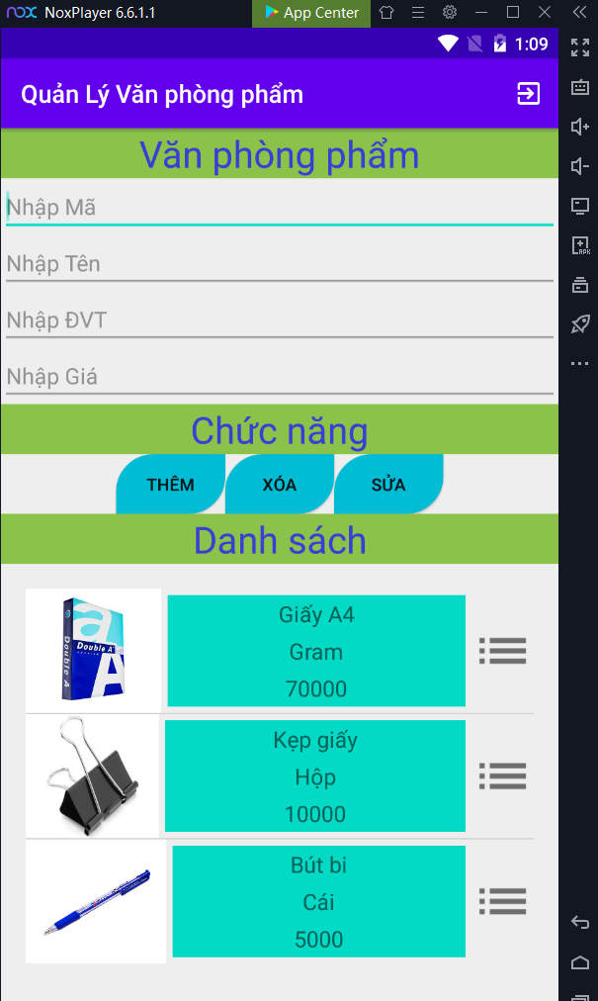

Button **btnThem**, **btnXoa**, **btnSua**;  
EditText **txtMaVPP**, **txtTenVPP**, **txtDVT**, **txtGia**;  
ListView **lvVPP**;

CustomAdapterVPP **apdapter**;  
ArrayList<VPP> **data_VPP** = **new** ArrayList<>();

**lvVPP**.setOnItemClickListener(**new** AdapterView.OnItemClickListener() {  
 @Override  
 **public void** onItemClick(AdapterView<?> parent, View view, **int** position, **long** id) {  
 VPP vpp = **data_VPP**.get(position);  
 **txtMaVPP**.setText(vpp.getMa());  
 **txtTenVPP**.setText(vpp.getTen());  
 **txtDVT**.setText(vpp.getDvt());  
 **txtGia**.setText(vpp.getGia());  
 }  
});

**private void** HienThiDL() {  
 DBVPP dbvpp = **new** DBVPP(**this**);  
  
 **data_VPP** = dbvpp.LayDL();  
 **apdapter** = **new** CustomAdapterVPP(**this**, R.layout.***activity_lv_vpp***, **data_VPP**);  
 **lvVPP**.setAdapter(**apdapter**);  
}

-Thêm:

**public void** Them(VPP vpp)  
{  
 SQLiteDatabase db = **dbHelper**.getWritableDatabase();  
 ContentValues values = **new** ContentValues();  
 values.put(**"MaVPP"**,vpp.getMa());  
 values.put(**"TenVPP"**,vpp.getTen());  
 values.put(**"DVT"**,vpp.getDvt());  
 values.put(**"GiaNhap"**,vpp.getGia());  
 db.insert(**"VPP"**,**null**,values);  
}

**private void** ThemDL() {  
 DBVPP dbvpp = **new** DBVPP(**this**);  
 VPP vpp = **new** VPP();  
  
 vpp.setMa(**txtMaVPP**.getText().toString());  
 vpp.setTen(**txtTenVPP**.getText().toString());  
 vpp.setDvt(**txtDVT**.getText().toString());  
 vpp.setGia(**txtGia**.getText().toString());  
 dbvpp.Them(vpp);  
 clear();  
}

-Xoá:

**private void** XoaDL() {  
 DBVPP dbvpp = **new** DBVPP(**this**);  
 VPP vpp = **new** VPP();  
  
 vpp.setMa(**txtMaVPP**.getText().toString());  
 vpp.setTen(**txtTenVPP**.getText().toString());  
 vpp.setDvt(**txtDVT**.getText().toString());  
 vpp.setGia(**txtGia**.getText().toString());  
 dbvpp.Xoa(vpp);  
 clear();  
}

-Sửa:

**public void** Xoa(VPP vpp)  
{  
 SQLiteDatabase db = **dbHelper**.getWritableDatabase();  
 String sql =**"Delete from VPP where MaVPP = '"**+vpp.getMa()+**"'"**;  
 db.execSQL(sql);  
  
 String sql2 =**"Delete from CAPNHATVPP where MaVPP = '"**+vpp.getMa()+**"'"**;  
 db.execSQL(sql2);  
}

**public void** Sua(VPP vpp)  
{  
 SQLiteDatabase db = **dbHelper**.getWritableDatabase();  
 ContentValues values = **new** ContentValues();  
 values.put(**"TenVPP"**,vpp.getTen());  
 values.put(**"DVT"**,vpp.getDvt());  
 values.put(**"GiaNhap"**,vpp.getGia());  
 db.update(**"VPP"**,values,**"MaVPP = '"** + vpp.getMa() + **"'"**,**null**);  
}

**private void** SuaDL() {  
 DBVPP dbvpp = **new** DBVPP(**this**);  
 VPP vpp = **new** VPP();  
  
 vpp.setMa(**txtMaVPP**.getText().toString());  
 vpp.setTen(**txtTenVPP**.getText().toString());  
 vpp.setDvt(**txtDVT**.getText().toString());  
 vpp.setGia(**txtGia**.getText().toString());  
 dbvpp.Sua(vpp);  
 clear();  
}

|  |  |  |  |
| --- | --- | --- | --- |
| Tiêu đề | Mô tả | Qui trình | Kết quả |
| Màn hình Danh Sach VPP | Màn hình chính có:  4 textview  3 button  1 listView  1 listview  1 buttom | Thiết kế | Hoàn thành |
| TextView “Mã, Tên, DVT, Gia Nhap” | Nhập dữ liệu vào | Click vào TextView | Hoàn thành |
| Button Thêm, Xóa, Sửa, Clear | Thêm: Thêm danh Sách VPP Xóa : Xóa danh sách VPP Sửa: Sửa danh sách VPP  Clear: Clear danh sách VPP | Click vào button | Hoàn thành |
| Buttom “In Báo Cáo” | Button “ In Báo Cáo “ | Click vào biểu tượng góc trái phải màng hình | Hoàn thành |
| Image Button | “Chuyển sang trang chi tiết của Danh Sách VPP” | Click Image Button | Hoàn Thành |

1. Chức năng #6: **Thêm Nhân Viên**
2. 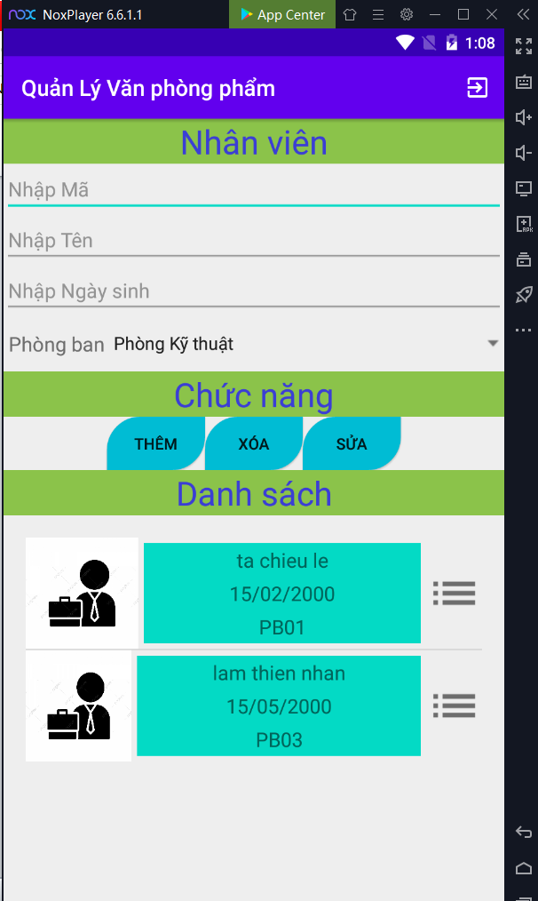 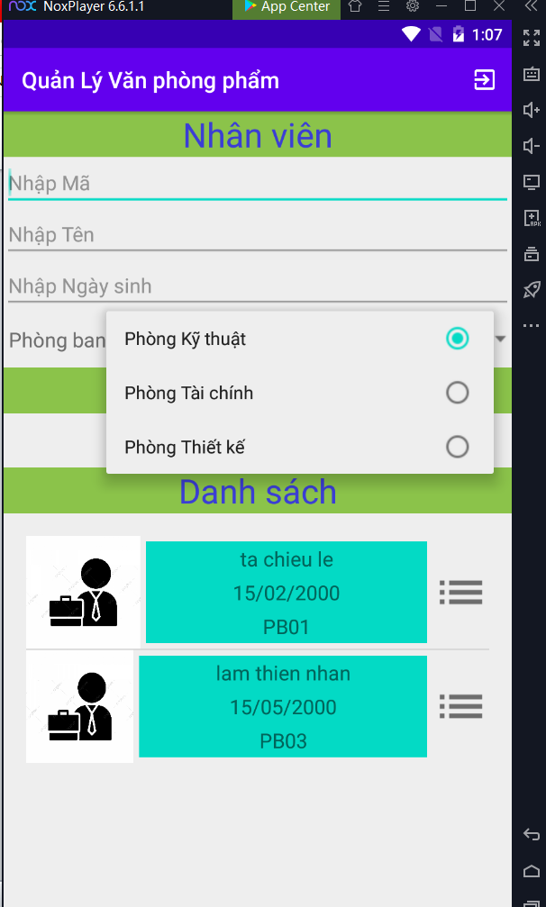

Spinner **spin**;  
Button **btnThem**, **btnXoa**, **btnSua**;  
EditText **txtMaNV**, **txtTenNV**, **txtNgay**;  
ListView **lvNV**;

CustomAdapterNV **apdapter**;  
ArrayList<NhanVien> **data_NV** = **new** ArrayList<>();  
ArrayList<PhongBan> **data_PB** = **new** ArrayList<>();

DBPhongBan dbPhongBan = **new** DBPhongBan(**this**);  
  
**data_PB** = dbPhongBan.LayDL();  
ArrayList<String> l = **new** ArrayList<>();  
**for** (**int** i = 0; i < **data_PB**.size(); i++) {  
 l.add(**data_PB**.get(i).getTen());  
}  
  
ArrayAdapter<String> adapter = **new** ArrayAdapter(**this**, android.R.layout.***simple_spinner_item***,l);  
adapter.setDropDownViewResource(android.R.layout.***simple_list_item_single_choice***);  
  
**spin**.setAdapter(adapter);  
  
HienThiDL();

**lvNV**.setOnItemClickListener(**new** AdapterView.OnItemClickListener() {  
 @Override  
 **public void** onItemClick(AdapterView<?> parent, View view, **int** position, **long** id) {  
 NhanVien nhanVien = **data_NV**.get(position);  
 **txtMaNV**.setText(nhanVien.getMa());  
 **txtTenNV**.setText(nhanVien.getTen());  
 **txtNgay**.setText(nhanVien.getNgaySinh());  
  
 **for** (**int** i = 0; i < **data_PB**.size(); i++) {  
 **if** (**data_PB**.get(i).getMa().equals(nhanVien.getPhongBan()))  
 {  
 **spin**.setSelection(i);  
 **break**;  
 }  
 }  
 }  
});

**private void** HienThiDL() {  
 DBNhanVien dbNhanVien = **new** DBNhanVien(**this**);  
  
 **data_NV** = dbNhanVien.LayDL();  
 **apdapter** = **new** CustomAdapterNV(**this**, R.layout.***activity_lv_nv***, **data_NV**);  
 **lvNV**.setAdapter(**apdapter**);  
}

-Thêm:

**public void** Them(NhanVien nhanVien)  
{  
 SQLiteDatabase db = **dbHelper**.getWritableDatabase();  
 ContentValues values = **new** ContentValues();  
 values.put(**"MaNV"**,nhanVien.getMa());  
 values.put(**"HoTen"**,nhanVien.getTen());  
 values.put(**"NgaySinh"**,nhanVien.getNgaySinh());  
 values.put(**"MaPB"**,nhanVien.getPhongBan());  
 db.insert(**"NHANVIEN"**,**null**,values);  
}

**private void** ThemDL() {  
 DBNhanVien dbNhanVien = **new** DBNhanVien(**this**);  
 NhanVien nhanVien = **new** NhanVien();  
  
 nhanVien.setMa(**txtMaNV**.getText().toString());  
 nhanVien.setTen(**txtTenNV**.getText().toString());  
 nhanVien.setNgaySinh(**txtNgay**.getText().toString());  
  
 **for** (**int** i = 0; i < **data_PB**.size(); i++) {  
 **if**(**spin**.getSelectedItem().toString() == **data_PB**.get(i).getTen())  
 {  
 nhanVien.setPhongBan(**data_PB**.get(i).getMa());  
 }  
 }  
  
 dbNhanVien.Them(nhanVien);  
 clear();  
}

-Xoá:

**public void** Xoa(NhanVien nhanVien)  
{  
 SQLiteDatabase db = **dbHelper**.getWritableDatabase();  
 String sql =**"Delete from NHANVIEN where MaNV = '"**+nhanVien.getMa()+**"'"**;  
 db.execSQL(sql);  
  
 String sql2 =**"Delete from CAPNHATVPP where MaNV = '"**+nhanVien.getMa()+**"'"**;  
 db.execSQL(sql2);  
}

**private void** XoaDL() {  
 DBNhanVien dbNhanVien = **new** DBNhanVien(**this**);  
 NhanVien nhanVien = **new** NhanVien();  
  
 nhanVien.setMa(**txtMaNV**.getText().toString());  
 nhanVien.setTen(**txtTenNV**.getText().toString());  
 nhanVien.setNgaySinh(**txtNgay**.getText().toString());  
  
 **for** (**int** i = 0; i < **data_PB**.size(); i++) {  
 **if**(**spin**.getSelectedItem().toString() == **data_PB**.get(i).getTen())  
 {  
 nhanVien.setPhongBan(**data_PB**.get(i).getMa());  
 }  
 }  
  
 dbNhanVien.Xoa(nhanVien);  
 clear();  
}

Sửa:

**public void** Sua(NhanVien nhanVien)  
{  
 SQLiteDatabase db = **dbHelper**.getWritableDatabase();  
 ContentValues values = **new** ContentValues();  
 values.put(**"HoTen"**,nhanVien.getTen());  
 values.put(**"NgaySinh"**,nhanVien.getNgaySinh());  
 values.put(**"MaPB"**,nhanVien.getPhongBan());  
 db.update(**"NHANVIEN"**,values,**"MaNV = '"** + nhanVien.getMa() + **"'"**,**null**);  
}

**private void** SuaDL() {  
 DBNhanVien dbNhanVien = **new** DBNhanVien(**this**);  
 NhanVien nhanVien = **new** NhanVien();  
  
 nhanVien.setMa(**txtMaNV**.getText().toString());  
 nhanVien.setTen(**txtTenNV**.getText().toString());  
 nhanVien.setNgaySinh(**txtNgay**.getText().toString());  
  
 **for** (**int** i = 0; i < **data_PB**.size(); i++) {  
 **if**(**spin**.getSelectedItem().toString() == **data_PB**.get(i).getTen())  
 {  
 nhanVien.setPhongBan(**data_PB**.get(i).getMa());  
 }  
 }  
  
 dbNhanVien.Sua(nhanVien);  
 clear();  
}

|  |  |  |  |
| --- | --- | --- | --- |
| Màn hình Danh Sach Nhan Vien | Màn hình chính có:  4 textview  4 button  1 listView  1 listview  1 buttom | Thiết kế | Hoàn thành |
| TextView “Mã, NV, Tên NV, Ngày Sinh, Mã Phòng Ban | Nhập dữ liệu vào | Click vào TextView | Hoàn thành |
| Button Thêm, Xóa, Sửa, Clear | Thêm: Thêm danh Sách VPP Xóa : Xóa danh sách VPP Sửa: Sửa danh sách VPP  Clear: Clear danh sách VPP | Click vào button | Hoàn thành |
| Buttom “In Báo Cáo” | Button “ In Báo Cáo “ | Click vào biểu tượng góc trái phải màng hình | Hoàn thành |
| Image Button | “Chuyển sang trang chi tiết của Thêm Nhân Viên” | Click Image Button | Hoàn Thành |
|  |  |  |  |

1. Chức năng #8: Menu:  
   
2. @Override  
   **public boolean** onCreateOptionsMenu(Menu menu) {  
    *// Inflate the menu; this adds items to the action bar if it is present.* getMenuInflater().inflate(R.menu.***main***, menu);  
    **return true**;  
   }  
     
   @Override  
   **public boolean** onOptionsItemSelected(MenuItem item) {  
    *// Handle action bar item clicks here. The action bar will  
    // automatically handle clicks on the Home/Up button, so long  
    // as you specify a parent activity in AndroidManifest.xml.* **int** id = item.getItemId();  
     
    *//noinspection SimplifiableIfStatement* **if** (id == R.id.***mnExit***) {  
    AlertDialog.Builder builder = **new** AlertDialog.Builder(VPPActivity.**this**);  
    builder.setTitle(**"Thông báo"**);  
    builder.setMessage(**"Bạn muốn thoát?"**);  
     
    builder.setPositiveButton(**"Ok"**, **new** DialogInterface.OnClickListener() {  
    @Override  
    **public void** onClick(DialogInterface dialog, **int** which) {  
    Intent intent = **new** Intent( VPPActivity.**this**, QLActivity.**class**);  
    startActivity( intent );  
    }  
    });  
    builder.setNegativeButton(**"Cancel"**, **new** DialogInterface.OnClickListener() {  
    @Override  
    **public void** onClick(DialogInterface dialog, **int** which) {  
    dialog.cancel();  
    }  
    });  
     
    AlertDialog dialog = builder.create();  
    dialog.show();  
    }  
     
    **return super**.onOptionsItemSelected(item);  
   }

|  |  |  |  |
| --- | --- | --- | --- |
| Màn hình Menu | Màn hình chính có:  3 menu button | Thiết kế | Hoàn thành |
| Open | Mở dữ liệu | Click vào img button Open trên thanh Menu | Hoàn thành |
| Lưu | Lưu tất cả dữ liệu ở phong ban đó | Click vào img button Lưu trên thanh Menu | Hoàn thành |
| Thoát | Thoát chương trình có hỏi: bạn có muốn thoát ?  Chọn có.  Hoặc Không | Click vào img button Thoát trên thanh Menu | Hoàn thành |
|  |  |  |  |